Professions (1)

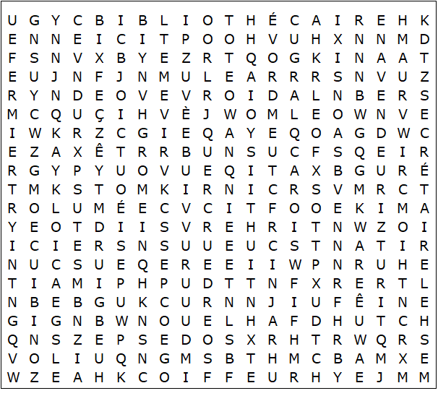

vendeur coiffeur horloger couturière astronaute

bibliothécaire scientifique pêcheur secrétaire opticienne

musicien jardinier boucher soldat facteur chirurgien dentiste

menuisier marin fermier soudeur garçon prêtre chanteuse

médecin mannequin mineur

Professions (1) - Solution

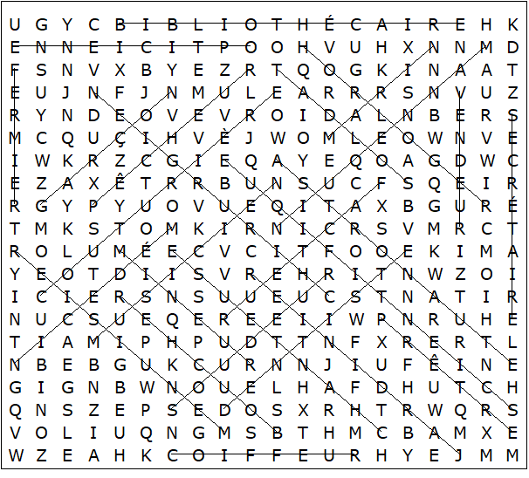

Ce puzzle a été créé en quelques secondes à l'aide de Toolbox, disponible pour seulement 10 £ sur discoveryeducationalsoftware.co.uk

